|  |  |
| --- | --- |
|  | ПРАВИЛНИК  О ИЗМЕНАМА И ДОПУНАМА ПРАВИЛНИКА О НАСТАВНОМ ПЛАНУ И ПРОГРАМУ ЗА СТИЦАЊЕ ОБРАЗОВАЊА У ЧЕТВОРОГОДИШЊЕМ ТРАЈАЊУ У СТРУЧНОЈ ШКОЛИ ЗА ПОДРУЧЈЕ РАДА КУЛТУРА, УМЕТНОСТ И ЈАВНО ИНФОРМИСАЊЕ  ("Сл. гласник РС - Просветни гласник", бр. 4/2006) |

На основу члана 24. став 1. Закона о средњој школи (“Службени гласник РС”, бр. 50/92, 53/93 - др. закон, 67/93 - др. закон, 48/94 - др. закон, 24/96, 23/02, 25/02 - исправка, 62/03 - др. закон, 64/03 - др. закон и 101/05 - др. закон),  
Министар просвете и спорта доноси

**ПРАВИЛНИК**  
**О ИЗМЕНАМА И ДОПУНАМА ПРАВИЛНИКА О НАСТАВНОМ ПЛАНУ И ПРОГРАМУ ЗА СТИЦАЊЕ ОБРАЗОВАЊА У ЧЕТВОРОГОДИШЊЕМ ТРАЈАЊУ У СТРУЧНОЈ ШКОЛИ ЗА ПОДРУЧЈЕ РАДА КУЛТУРА, УМЕТНОСТ И ЈАВНО ИНФОРМИСАЊЕ**

Члан 1.

У Правилнику о наставном плану и програму за стицање образовања у четворогодишњем трајању у стручној школи за подручје рада култура, уметност и јавно информисање (“Просветни гласник”, бр. 9/93, 2/94, 4/96, 19/97, 15/02, 10/03 и 7/05), у делу: “НАСТАВНИ ПЛАНОВИ ЗА МУЗИЧКУ ШКОЛУ”, табеларни преглед наставног плана: “Б. СТРУЧНИ ПРЕДМЕТИ ЗАЈЕДНИЧКИ ЗА УЧЕНИКЕ СВИХ ОДСЕКА МУЗИЧКЕ ШКОЛЕ “, замењује се новим табеларним прегледом наставног плана: “Б.1. СТРУЧНИ ПРЕДМЕТИ ЗАЈЕДНИЧКИ ЗА УЧЕНИКЕ СВИХ ОДСЕКА МУЗИЧКЕ ШКОЛЕ ОСИМ ЗА ОДСЕК МУЗИЧКА ПРОДУКЦИЈА И СНИМАЊЕ ЗВУКА”, који је одштампан уз овај правилник и чини његов саставни део.  
Табеларни преглед наставног плана: “В. СТРУЧНИ ПРЕДМЕТИ ЗАЈЕДНИЧКИ ЗА СВЕ УЧЕНИКЕ МУЗИЧКЕ ШКОЛЕ ОСИМ ЗА УЧЕНИКЕ ТЕОРЕТСКОГ ОДСЕКА”, замењује се новим табеларним прегледом наставног плана: “Б.2. СТРУЧНИ ПРЕДМЕТИ ЗАЈЕДНИЧКИ ЗА УЧЕНИКЕ СВИХ ОДСЕКА МУЗИЧКЕ ШКОЛЕ ОСИМ ЗА УЧЕНИКЕ ТЕОРЕТСКОГ ОДСЕКА И ОДСЕКА МУЗИЧКА ПРОДУКЦИЈА И СНИМАЊЕ ЗВУКА”, који је одштампан уз овај правилник и чини његов саставни део.  
После табеларног преглед наставног плана: “Б.2. СТРУЧНИ ПРЕДМЕТИ ЗАЈЕДНИЧКИ ЗА УЧЕНИКЕ СВИХ ОДСЕКА МУЗИЧКЕ ШКОЛЕ ОСИМ ЗА УЧЕНИКЕ ТЕОРЕТСКОГ ОДСЕКА И ОДСЕКА МУЗИЧКА ПРОДУКЦИЈА И СНИМАЊЕ ЗВУКА”, додаје се табеларни преглед: “Б.3. СТРУЧНИ ПРЕДМЕТИ ЗА ОДСЕК МУЗИЧКА ПРОДУКЦИЈА И СНИМАЊЕ ЗВУКА”, који је одштампан уз овај правилник и чини његов саставни део.

Члан 2.

Овај правилник ступа на снагу осмог дана од дана објављивања у “Просветном гласнику”.

# НАСТАВНИ ПЛАНОВИ ЗА МУЗИЧКУ ШКОЛУ

Б.1. СТРУЧНИ ПРЕДМЕТИ ЗАЈЕДНИЧКИ ЗА УЧЕНИКЕ СВИХ ОДСЕКА МУЗИЧКЕ ШКОЛЕ ОСИМ ЗА ОДСЕК МУЗИЧКА ПРОДУКЦИЈА И СНИМАЊЕ ЗВУКА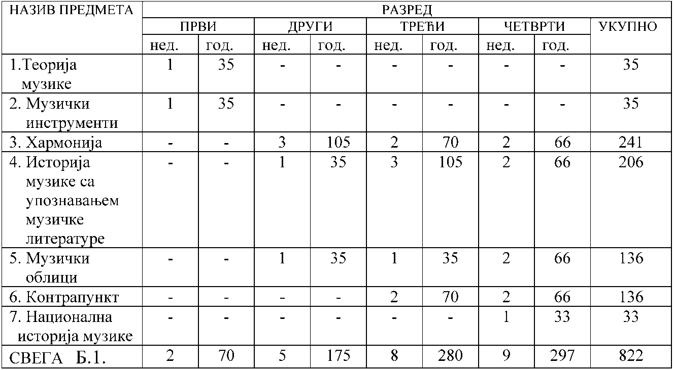

Б.1. СТРУЧНИ ПРЕДМЕТИ ЗАЈЕДНИЧКИ ЗА УЧЕНИКЕ СВИХ ОДСЕКА МУЗИЧКЕ ШКОЛЕ ОСИМ ЗА УЧЕНИКЕ ТЕОРЕТСКОГ ОДСЕКА И ОДСЕКА МУЗИЧКА ПРОДУКЦИЈА И СНИМАЊЕ ЗВУКА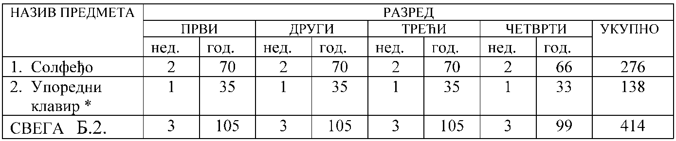

* Упоредни клавир немају клавиристи и оргуљаши на на одсеку, али зато имају корепетицију

Б. 3. СТРУЧНИ ПРЕДМЕТИ ЗА ОДСЕК МУЗИЧКА ПРОДУКЦИЈА И СНИМАЊЕ ЗВУКА

